

Guide d’utilisation partenaire de la plateforme Espada

Enquête statistique parentalité sur les données d’activités

Questionnaire Clas : données sur l’année scolaire 2024/2025

Rappel : ce guide d’utilisation est à destination des porteurs de projet.

Inscription sur la plateforme Espada

Cliquez sur le lien qui vous a été communiqué par la Caf :

ESPADA

Après avoir cliqué sur le lien, vous arrivez sur la page suivante :
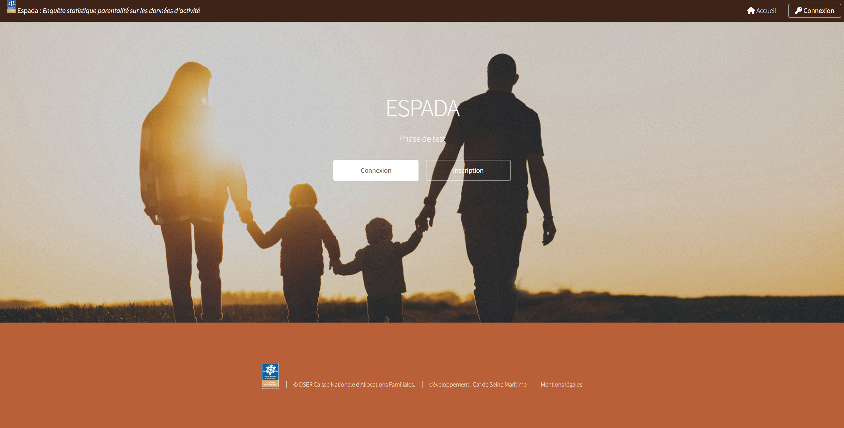

Lors de la première connexion, il est nécessaire de créer un compte utilisateur pour pourvoir accéder à la plateforme et ses diverses fonctionnalités.
Allez dans l’espace « Inscription » au centre de la page d’accueil
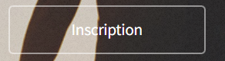
Cet espace vous permet de réaliser votre inscription. Vous devez alors renseigner :
- Prénom
- Nom
- Numéro de téléphone
- Email
- Mot de passe (votre mot de passe doit contenir : au minimum 8 caractères ; Au moins une lettre minuscule ; Au moins une lettre majuscule et un chiffre)
Nota bene : le mot de passe doit être renouvelé tous les 90 jours.
Votre adresse mail sera votre identifiant pour cette plateforme Espada. Nous vous conseillons l’utilisation d’une adresse mail générique de type : secrétariat@gmail.com
Attention : vous ne devez créer qu’un seul compte par porteur de projet ! Si vous avez réalisé plusieurs actions, vous devez les déposer à partir de ce même compte Espada.
Lorsque l’interlocuteur change, il convient de ne pas créer de nouveau compte. Vous pourrez modifier les informations de ce même compte.

Connexion à votre compte Espada

Vous avez différents moyens pour vous connecter :
- Au centre de la page d’accueil via l’espace « Connexion »
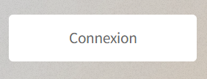
- En haut à gauche, sur le bandeau supérieur, se trouve un bouton « Connexion »
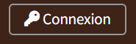
Cet espace vous permet de vous connecter à votre compte et de changer votre mot de passe.

Page d’accueil

L’écran suivant s’affiche :

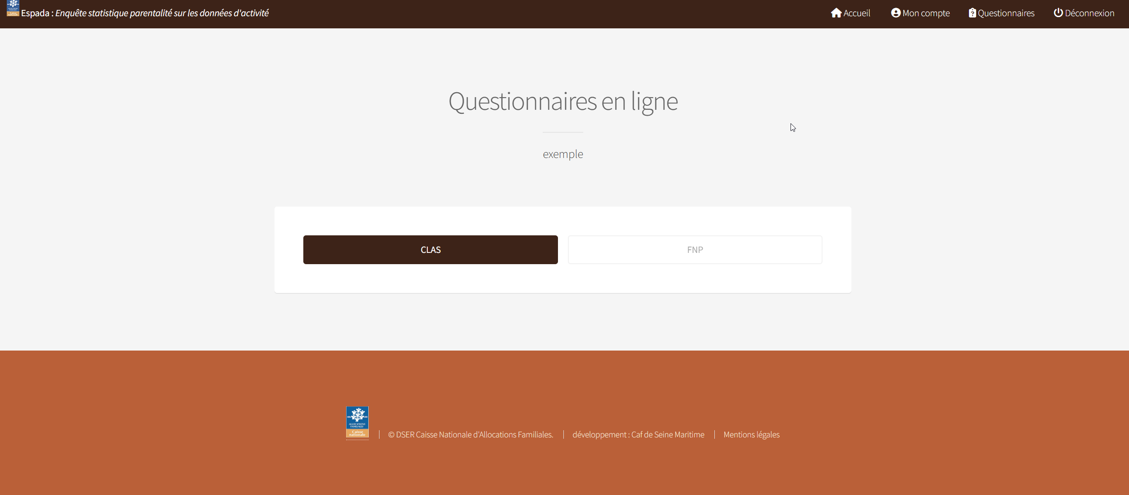

Dans la section « Mon compte », vous trouverez vos données de connexion (mail) ainsi que vos informations personnelles (nom, prénom, numéro de téléphone). Dans cette section, vous pouvez modifier l’intégralité de ces informations. Ces informations sont nécessaires pour vous notifier la réception de votre/vos questionnaires, elles permettent aussi aux référents Caf de vous contacter en cas de questions.

Sur la gauche, vous avez accès à l’historique de vos dépôts de questionnaires pour la collecte en cours. Le tableau se présente de la façon suivante :

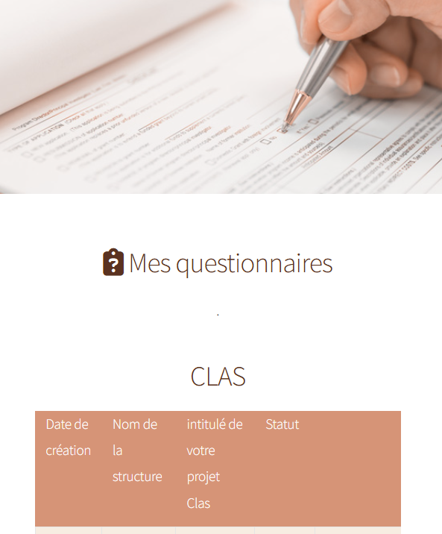
Dans ce tableau, la colonne « statut » indique si le questionnaire est :

- En cours : vous devez finaliser la saisie et le transmettre à votre Caf via le bouton prévu à cet effet en fin de questionnaire ;
- Transmis : vous avez finalisé la saisie de votre questionnaire il n’est plus possible de faire des modifications et le questionnaire est transmis à votre Caf ;
- Validé : votre questionnaire a été validé par votre Caf.

Dans la section « Questionnaires » se trouve l’accès à l’espace de saisie des questionnaires. Deux boutons « CLAS » et « FNP » sont disponibles, cliquez sur le bouton « CLAS ».

Dans cet espace, vous pouvez :

- Entamer la saisie d’un nouveau questionnaire ;
- Continuer la saisie d’un questionnaire

Pour rappel : une action = un questionnaire

Saisie et validation d’un questionnaire

Cliquez sur le bouton « Nouveau questionnaire », un nouveau questionnaire s’affiche. Ce questionnaire peut être rempli en plusieurs fois.
L’enregistrement des informations saisies sur une page est automatique à chaque changement de page via le bouton « Page suivante » en bas de page.
Le questionnaire contient différentes thématiques :
- Identification de la structure
- Le public du Clas
- Lieu de votre action
- L’action Clas
- Les encadrants

Sur la dernière page, le message suivant s’affiche :
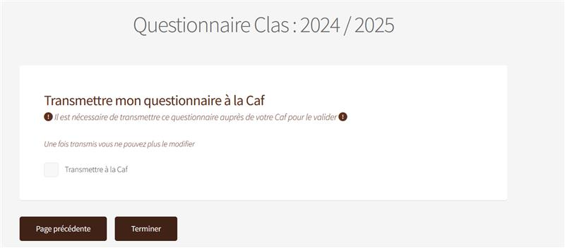

Le bouton « Transmettre à la Caf » permet d’envoyer vos réponses à la Caf afin qu’elles soient validées. Une fois transmis, vous ne pourrez plus revenir sur le questionnaire. Si vous pensez avoir fait une erreur, il convient de prévenir votre Caf pour qu’elle « refuse » votre questionnaire, ce qui vous permettra d’avoir de nouveau la main sur le questionnaire.
La Caf peut refuser votre questionnaire si elle pense que des données sont erronées. Dans ce cas vous recevrez un mail avec les motifs du refus, et vous pourrez de nouveau avoir accès à ce questionnaire et faire des modifications. Le statut de ce questionnaire passera de « Transmis » à « En cours ». Pour que ce questionnaire soit de nouveau transmis à votre Caf, cliquez de nouveau sur le bouton « Transmettre à la Caf ».
Le bouton « Terminer » vous permet d’enregistrer les réponses et de revenir sur votre questionnaire ultérieurement. Dans ce cas, le questionnaire n’est pas transmis à votre Caf. Vous devez impérativement le transmettre à la Caf pour que votre questionnaire soit pris en compte.
Une fois le questionnaire terminé, vous recevrez un mail d’accusé de réception avec le nom de votre action et le numéro de questionnaire Clas (référence qui peut être utilisé avec votre Caf).

Difficulté en cours de campagne

Vous rencontrez des difficultés lors de la campagne, merci de vous adresser à votre référent Caf.

Conformément au RGPD, vous bénéficiez d'un droit d'accès et de suite, relatif aux informations vous concernant, que vous pouvez exercer.

